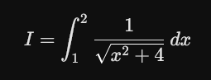
1. Решение в MS Excel
Для численного интегрирования нужно задать число разбиений n (например, n = 10).
h = {b-a}/{n} = {2-1}/{10} = 0,1.
- таблица:
столбе A (значения x): 1; 1,1; 1,2; ...; 2,0.
столбе B (значения функции f(x): формула =1 SQRT(A1^2 + 4).
- Метод трапеций:
Формула:
.
В Excel:
- Метод Симпсона:
Формула:
.
2. Проверка в Mathcad
Mathcad позволяет вычислить этот интеграл аналитически или численно с высокой точностью.
- Символьное решение (точное значение):
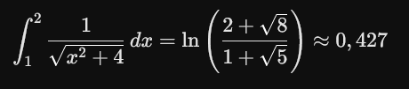
Сравнение результатов
Метод | Результат | Погрешность
Метод трапеций (Excel) | $\approx 0,427...$ | $
Метод Симпсона (Excel) | $\approx 0,427...$ | $
Mathcad (Точное) | 0,42718 | -

